***Фотоотчет по итогам реализации***

***педагогического проекта «Знакомство с творчеством***

***Сергея Михалкова»,***

***сроки проведения с 1 октября по 29 ноября.***

***Составлен учителем – логопедом Пьянковой М.А.***

***Цель проекта направлена на развитие у детей дошкольного возраста интереса к художественной литературе, формирования речевых умений.***

***В ходе реализации проекта продолжалось знакомство детей с произведениями Сергея Михалкова. Воспитатель, совместно с детьми, выбрали книги, для книжного уголка, и организовали тематическую выставку « В мире книг С. Михалкова». Ребята самостоятельно выбирали, любимые произведения, рассматривали иллюстрации. Все книги иллюстрированы красочно, тем самым способствовали развитию интереса к книге.***

***Дети знакомились с произведениями С. Маршака, не только, через художественную литературу, но и через просмотр мультфильмов, в основу которых легли произведения С. Маршака.***

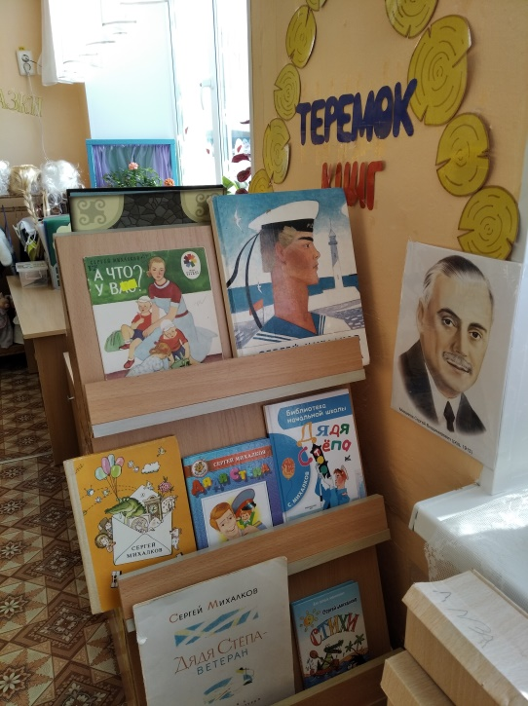 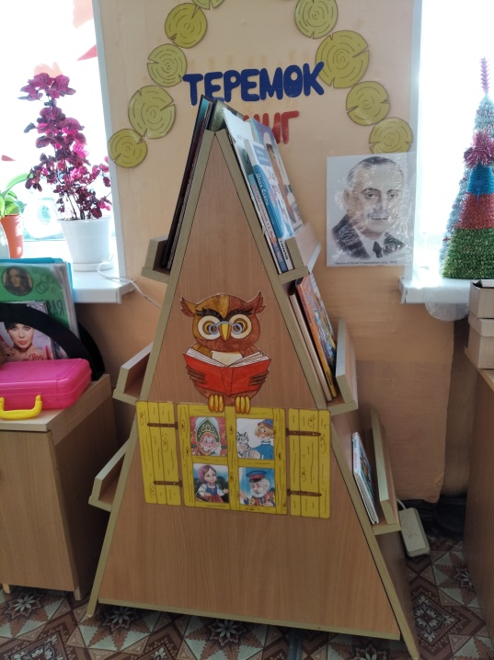

***Для итогового мероприятия родители совместно с детьми подобрали любимое произведение, подготовили к чтению наизусть.***

***Ребята не только прочитали стихотворения, но и прочувствовали состояние героев, показали свои умения эмоционально воспроизводить стихи.***

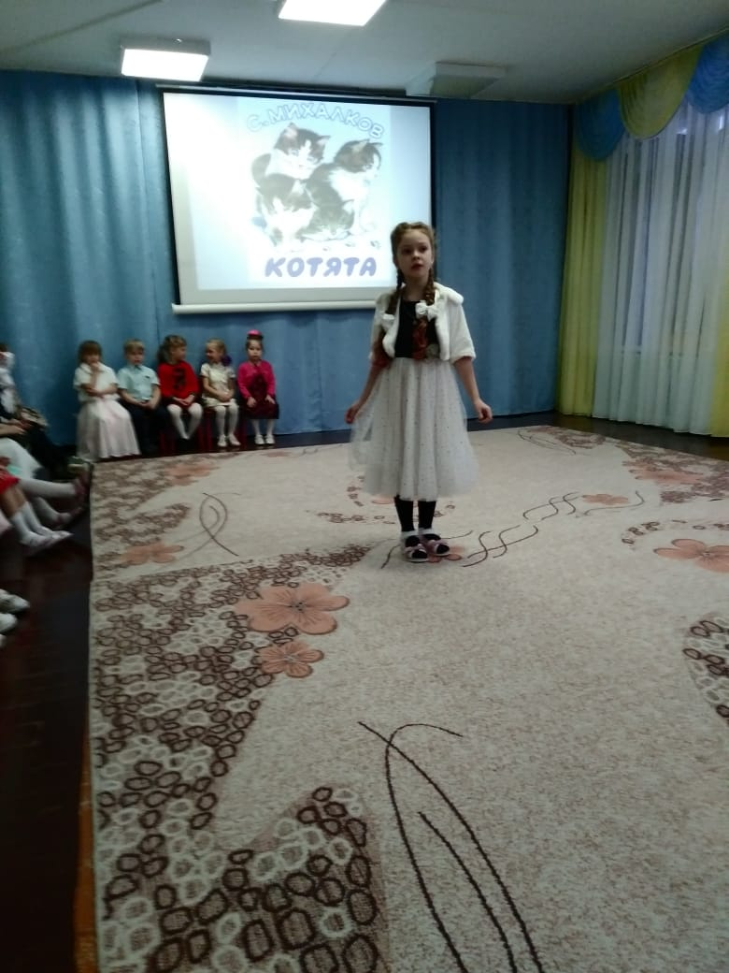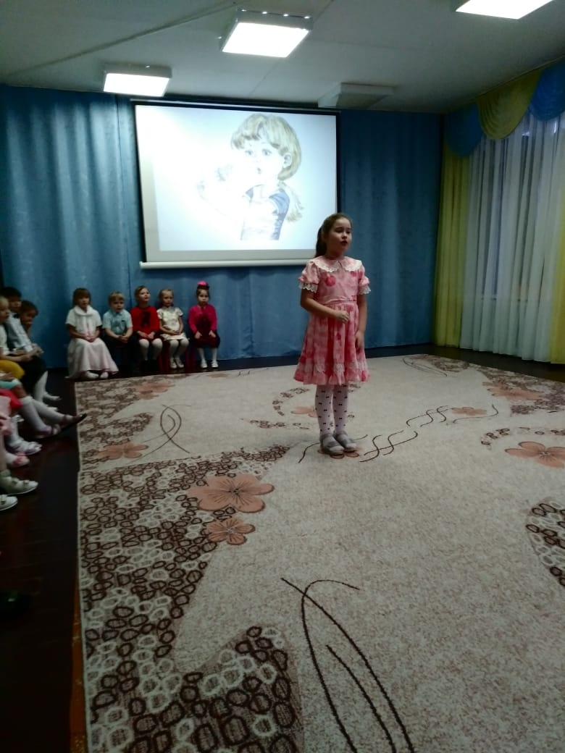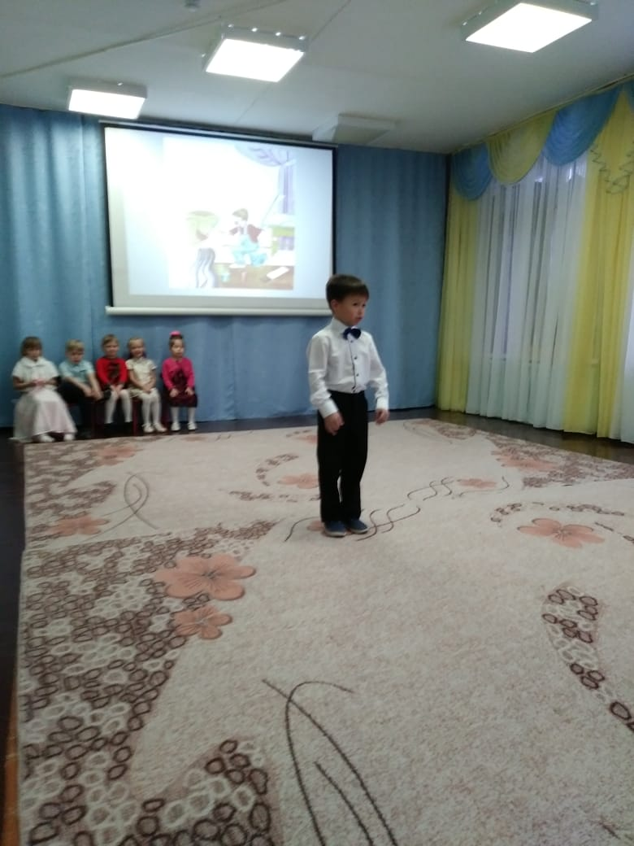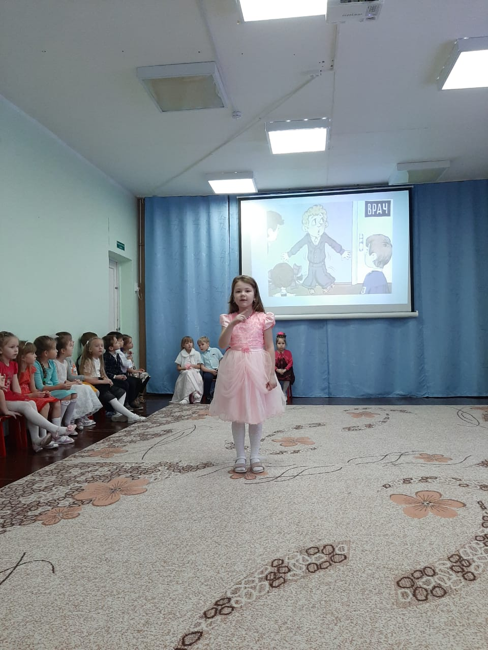

***Дети показали, все свои умения в чтении стихов, тем самым развивали способность читать стихи на публичных выступлениях.***

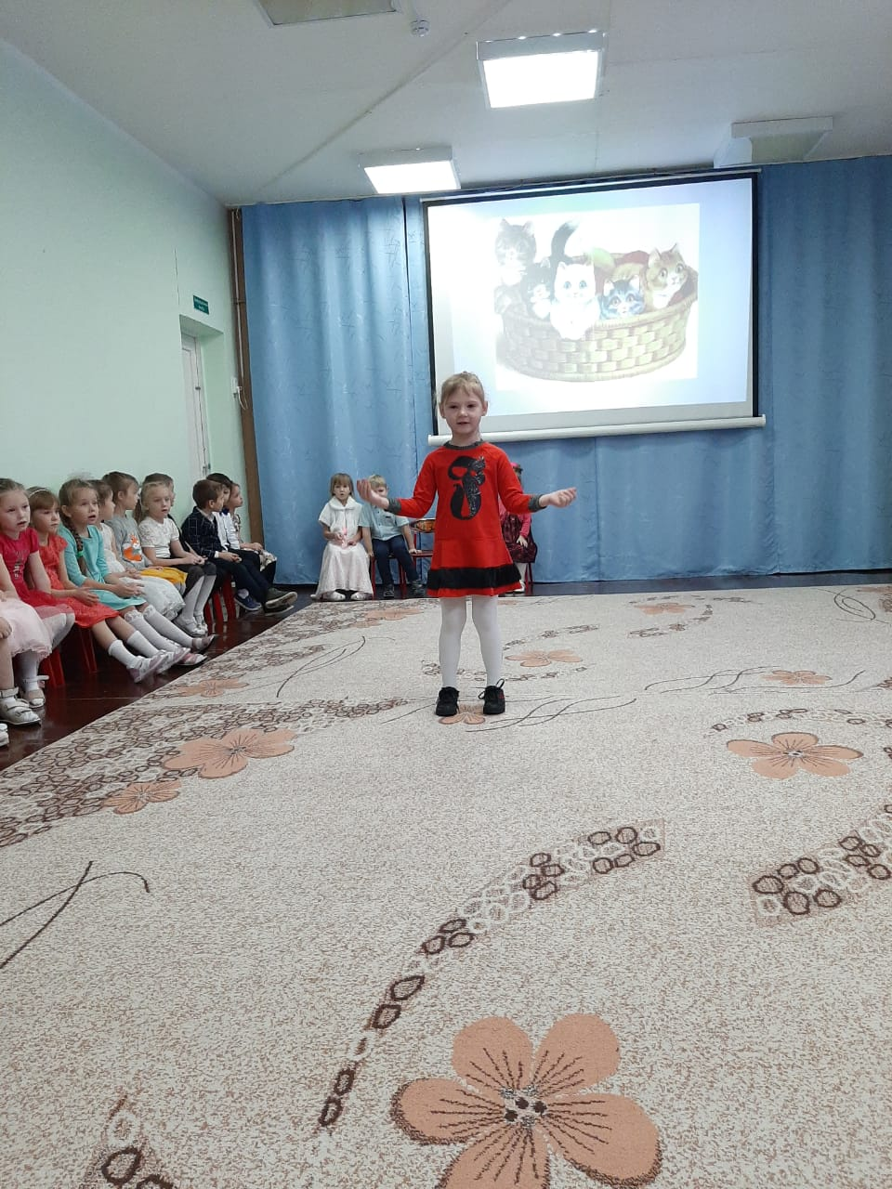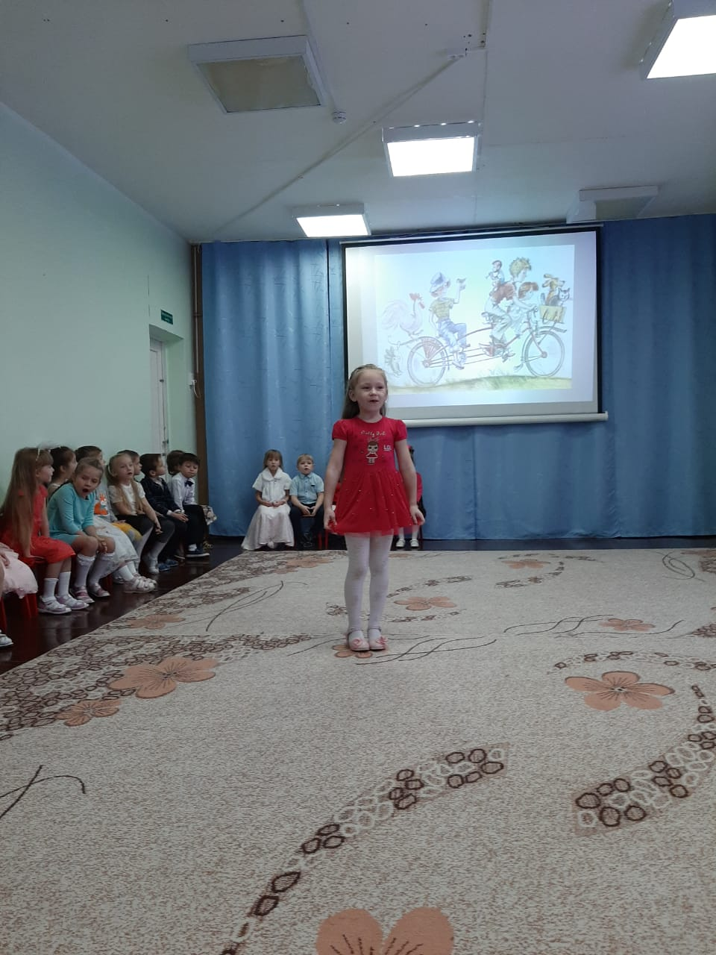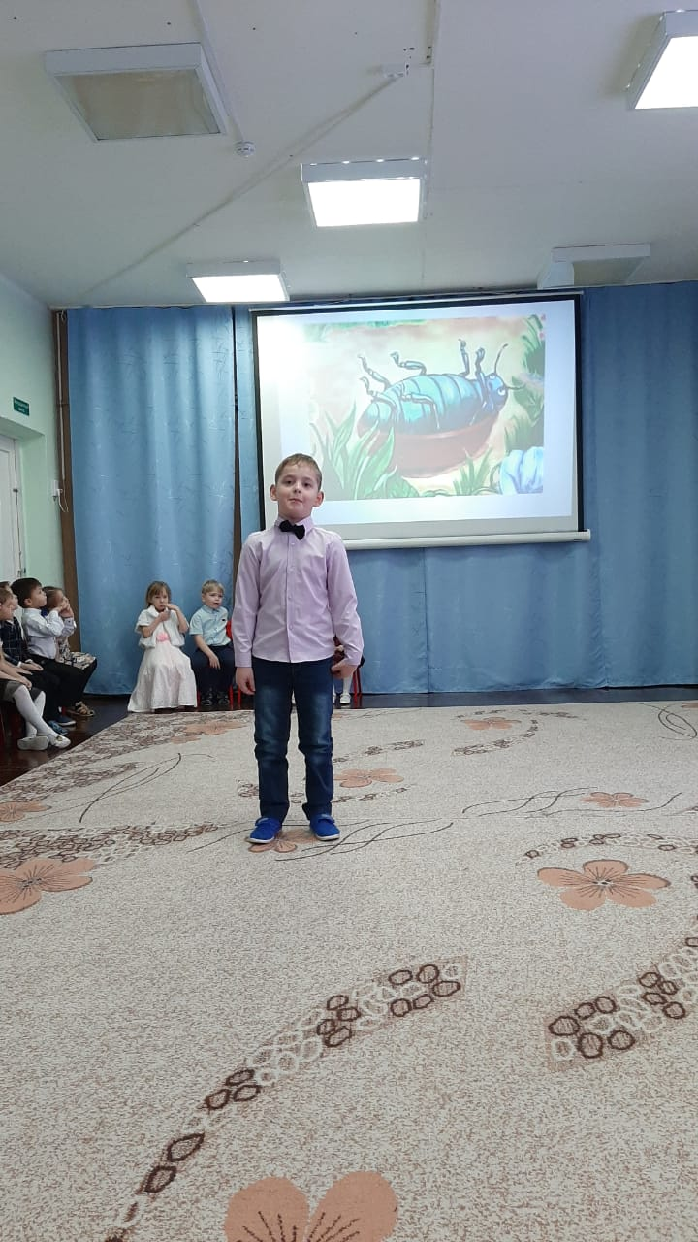

***После подведения результатов и голосования жюри, в торжественной обстановке, каждый участник получил***

***«Почетную грамоту» и памятный подарок.***

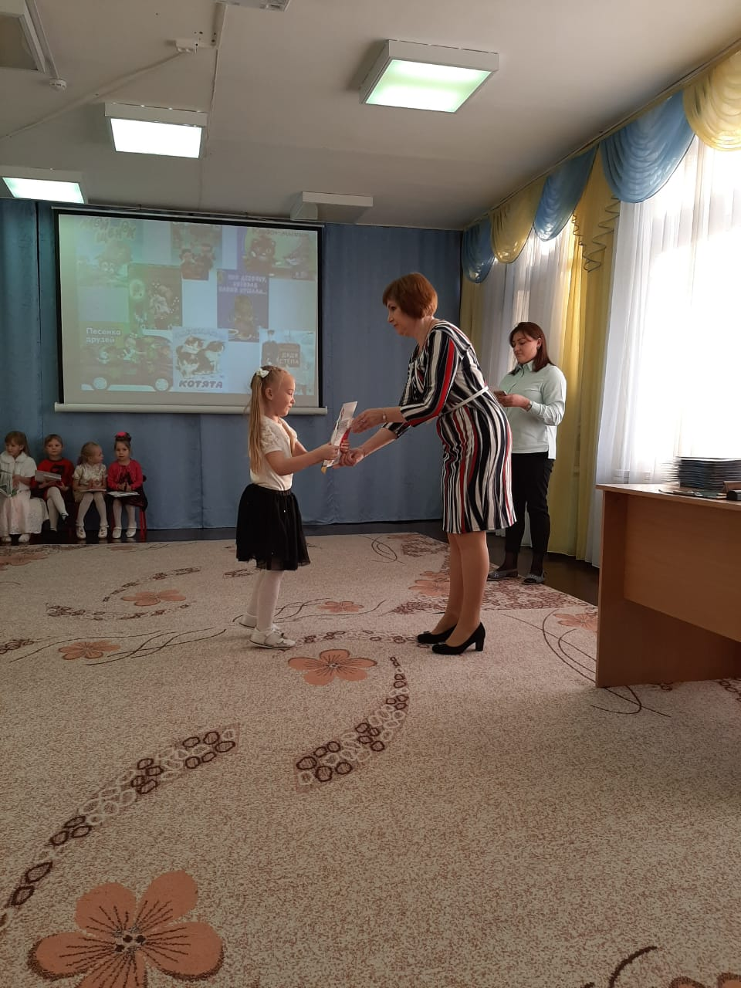

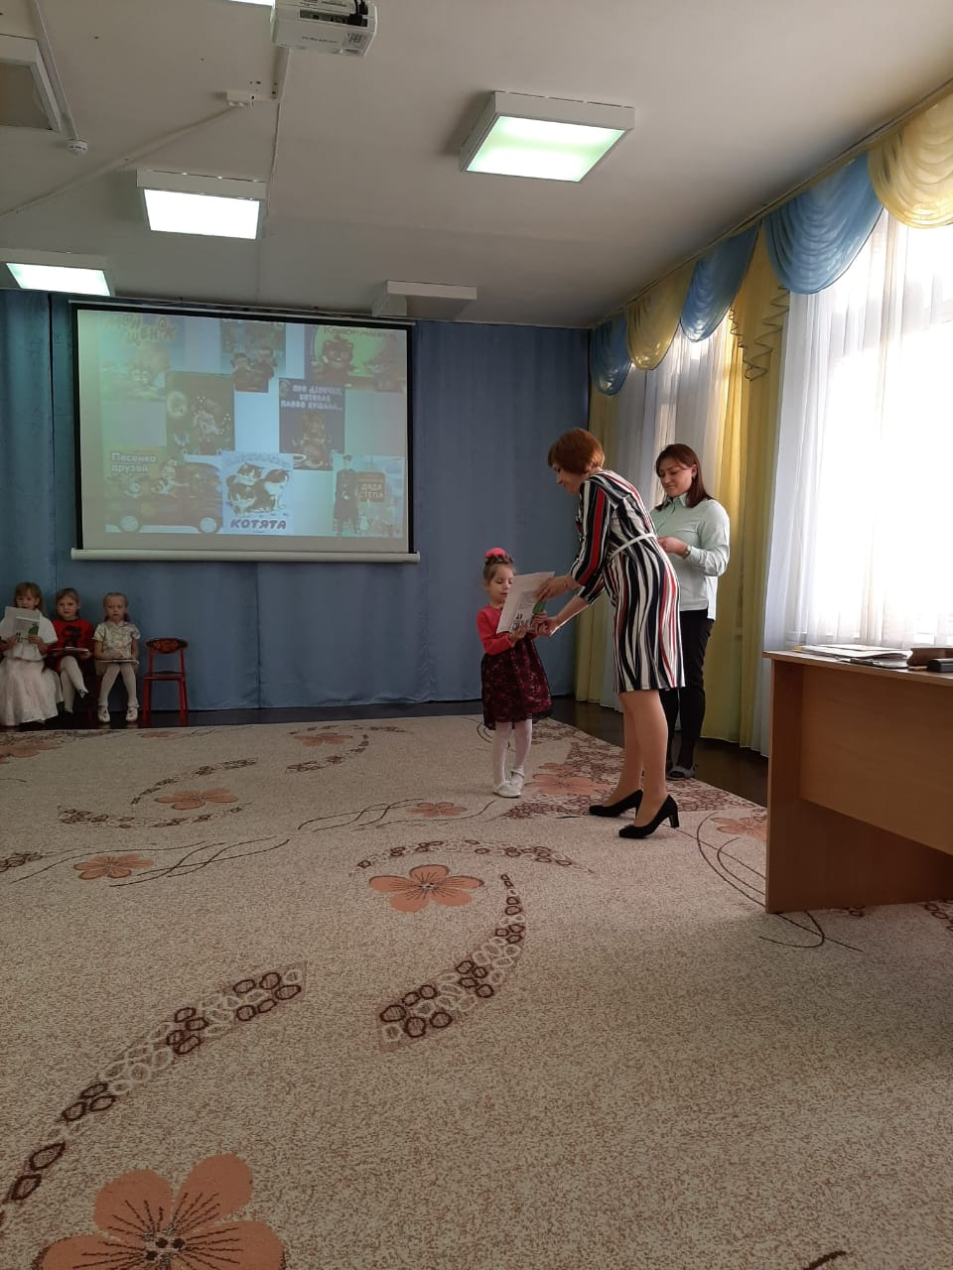

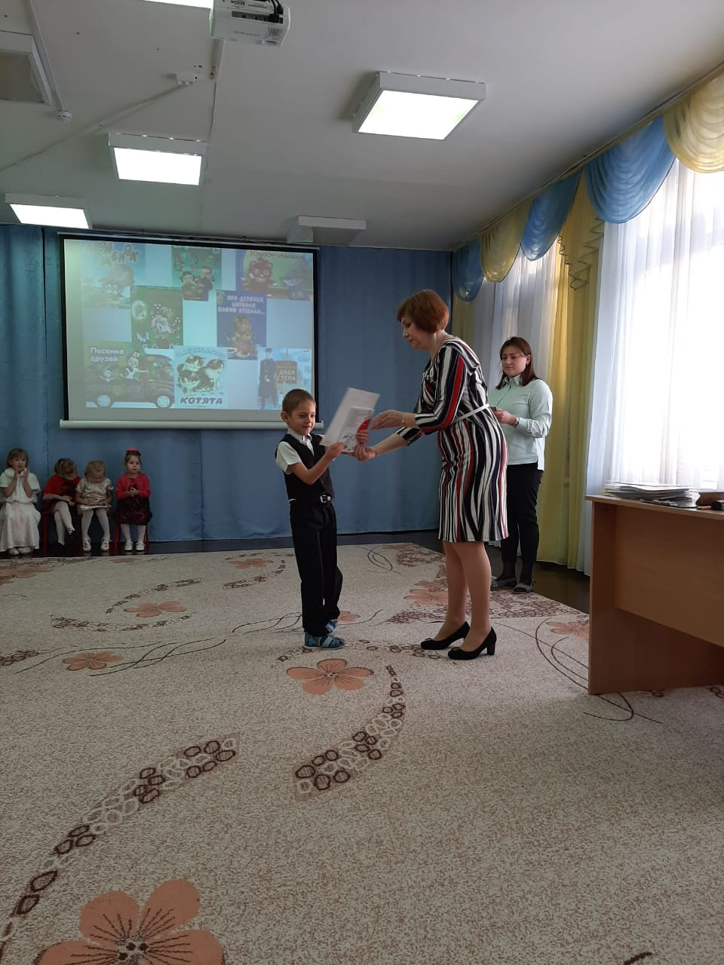

***В конкурсе «Юные чтецы» приняли участие 23 ребёнка.***

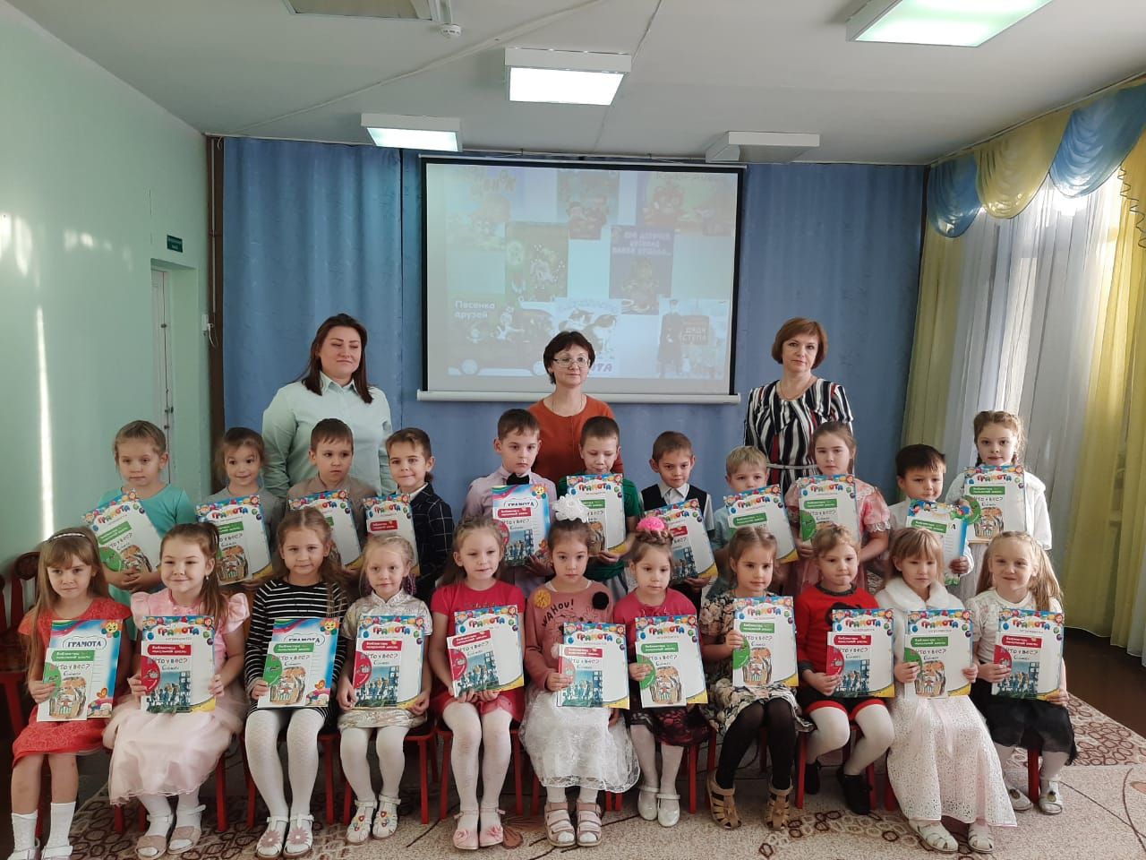

***На итоговое мероприятие поддержать своих детей пришли все родители, тем самым показали заинтересованность в проводимом мероприятии.***

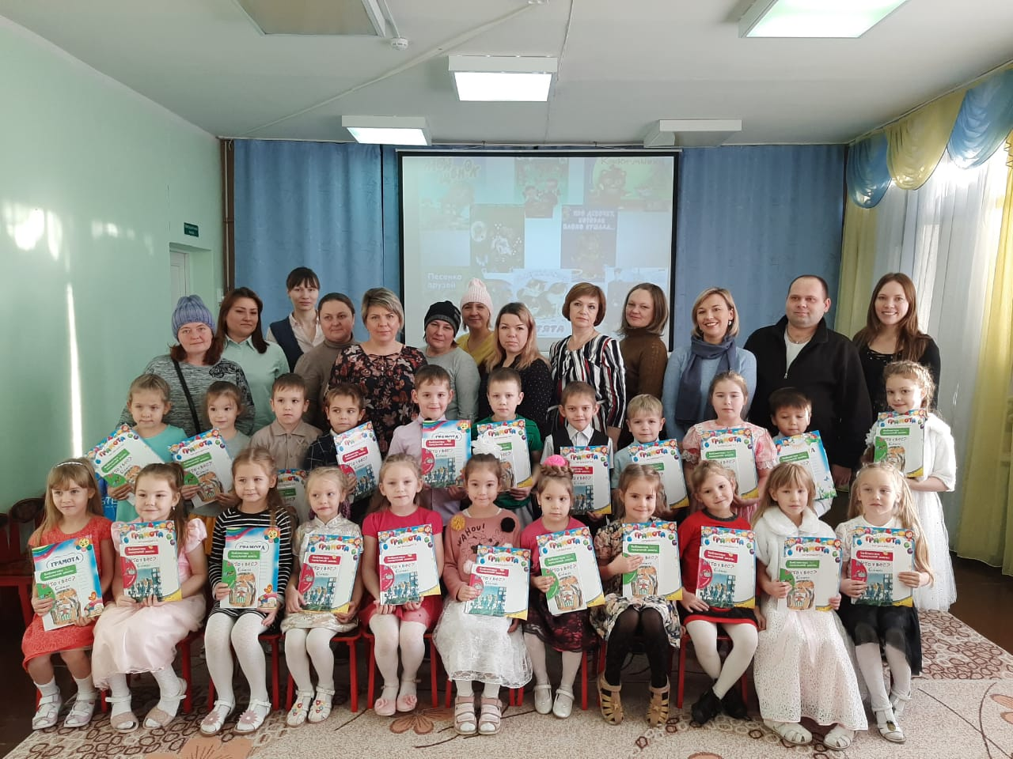

***В целом педагогический проект имел положительное влияние на всех участников образовательного процесса.***

***В ходе реализации проекта, поставленные цели и задачи выполнены в полном объёме. Созданные условия для совместной проектной деятельности детей, педагогов и родителей по ознакомлению с творчеством Сергея Михалкова, направлены на поставленные задачи.***